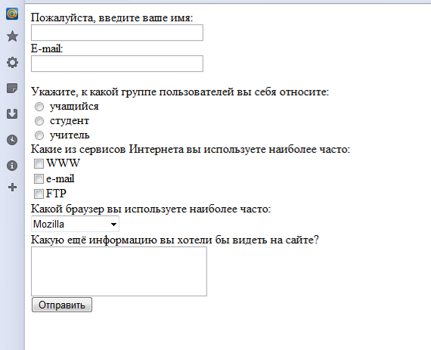
Интерактивные формы на Web-странице
Текстовое поле
Группа переключателей
Группа флажков
Раскрывающийся список
Текстовая область

